Phương thức nhờ thu (Collection of Payment) là gì?
Định nghĩa
Phương thức nhờ thu là một phương thức thanh toán trong đó ng ười bán hoàn thành nghĩa vụ giao hàng hoặc cung ứng một dịch vụ cho khách hàng ủy thác cho ngân hàng của mình thu hộ số tiền ở người mua trên cơ sở hối phiếu của người bán lập ra.
Các bên tham gia phương thức nhờ thu
Người bán tức là người hưởng lợi (Principal)
Ngân hàng bên bán là ngân hàng nhận sự ủy thác của người bán (Remitting Bank)
Ngân hàng đại lý của ngân hàng bên bán là ngân hàng ở nước người mua (Collecting Bank and/or Presenting Bank)
Người mua tức là người trả tiền (Drawee)
Các loại nhờ thu
Trên thực tế, có hai loại nhờ thu là nhờ thu trơn và nhờ thu kèm chứng từ.
Nhờ thu phiếu trơn (Clean Collection) là phương thức trong đó người bán ủy thác cho ngân hàng thu hộ tiền ở người mua căn cứ v ào hối phiếu do mình lập ra, còn chứng từ thì gửi thẳng cho người mua không qua ngân hàng
Trình tự tiến hành nghiệp vụ của nhờ thu phiếu trơn phải trải qua các bước sau đây 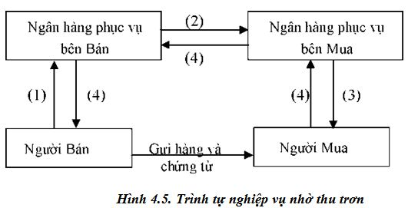

(1) Người bán sau khi gửi hàng và chứng từ gửi hàng cho người mua, lập một hối phiếu đòi tiền người mua và ủy thác cho ngân hàng của mình đòi tiền hộ bằng chỉ thị nhờ thu
(2) Ngân hàng phục vụ bên bán gửi chỉ thị nhờ thu kèm hối phiếu cho ngân hàng đại lý của mình ở nước người mua nhờ thu itền, còn gọi là Ngân hàng phục vụ bên mua
(3) Ngân hàng đại lý yêu cầu người mua trả tiền hối phiếu nếu trả tiền ngay hoặc chấp nhận trả tiền hối phiếu nếu mua chịu
(4) Ngân hàng đại lý chuyển tiền thu được cho người bán, nếu chỉ l à chấp nhận hối phiếu thì ngân hàng giữ hối phiếu hoặc chuyển lại cho người bán
Nhận xét và trường hợp áp dụng
Phương thức nhờ thu phiếu trơn không được áp dụng nhiều trong thanh toán về mậu dịch, vì nó không đảm bảo quyền lợi cho người bán do việc nhận hàng của người mua hoàn toàn tách rời khỏi khâu thanh toán, ng ười mua có thể nhận h àng và không trả tiền hoặc chậm trả tiền. Đối với người mua áp dụng phương thức này cũng có điều bất lợi vì nếu hối phiếu đến sớm hơn chứng từ, người mua phải trả tiền ngay trong khi không biết việc gi ao hàng của người bán có đúng hợp đồng hay không.
Nhờ thu kèm chứng từ (Documnetary Collection)
Phương thức nhờ thu kèm chứng từ là phương thức trong đó người bán ủy thác cho ngân hàng thu hộ tiền ở người mua không những căn cứ v ào hối phiếu mà còn căn cứ vào bộ chứng từ gửi hàng kèm theo với điều kiện là nếu người mua trả tiền hoặc chấp nhận trả tiền hối phiếu thì ngân hàng mới trao bộ chứng từ gửi hàng cho người mua để nhận hàng.
Trình tự tiến hành nghiệp vụ nhờ thu kèm chứng từ cũng giống như nhờ thu phiếu trơn, chỉ khác ở khâu (1) là lập một bộ chứng từ nhờ ngân h àng thu hộ tiền. Bộ chứng từ gồm có hối phiếu và các chứng từ gửi hàng kèm theo, ở khâu (3) l à ngân hàng đại lý chỉ trao cho người mua nếu như người mua trả itền hoặc chấp nhận trả tiền hối p hiếu. Trong nhờ thu kèm chứng từ, người ủy thác cho ngân hàng ngoài việc thu hộ tiền c òn nhờ ngân hàng khống chế chứng từ gửi hàng đối với người mua, nhờ đó quyền lợi của người bán được đảm bảo hơn. Đây là sự khác nhau cơ bản giữa nhờ thu kèm chứng từ và nhờ thu phiếu trơn. (Hình 4.6)
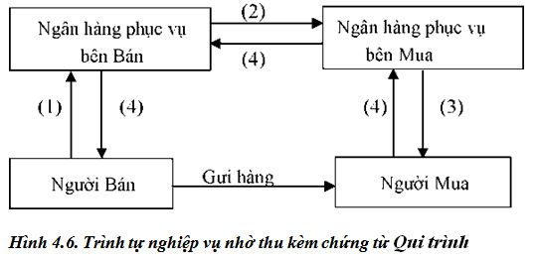
Nhận xét và trường hợp áp dụng
Trong nhờ thu kèm chứng từ, người ủy thác cho ngân h àng ngoài việc thu hộ tiền c òn nhờ ngân hàng khống chế chứng từ gửi h àng đối với người mua, nhờ đó quyền lợi của ng ười bán được đảm bảo hơn. Đây là sự khác nhau cơ bản giữa nhờ thu kèm chứng từ và nhờ thu phiếu trơn. Tuy vậy, nhờ thu kèm chứng từ có một số mặt yếu. Người bán thông qua ngân hàng mới khống chế được quyền định đoạt hàng hóa của người mua chứ chưa khống chế được việc trả tiền của người mua. Người mua có thể kéo dài việc trả tiền bằng cách chưa nhận chứng từ hoặc có thể không trả tiền cũng được khi tình hình thị trường bất lợi với họ. Việc trả tiền thường quá chậm chạp từ lúc giao hàng đến lúc nhận được tiền có thể kéo dài vài tháng hoặc nửa năm. Trong phương thức này ngân hàng chỉ đóng vai trò là người trung gian thu tiền hộ còn không có trách nhiệm về việc trả tiền của người mua.
Trên thực tế thanh toán quốc tế, trong hai phương thức nhờ thu trơn và nhờ thu kèm chứng từ thì các nhà xuất nhập khẩu sử dụng ph ương thức nhờ thu kèm chứng từ nhiều hơn. Trong phương thức này ngân hàng đóng vai trò là người chuyển chứng từ thông qua ngân hàng đại lý của mình ở nước người nhập khẩu thu hộ tiền cho nhà xuất khẩu. Qui trình nghiệp vụ của ngân hàng trong trường hợp này thể hiện trong hình 4.7 dưới đây.
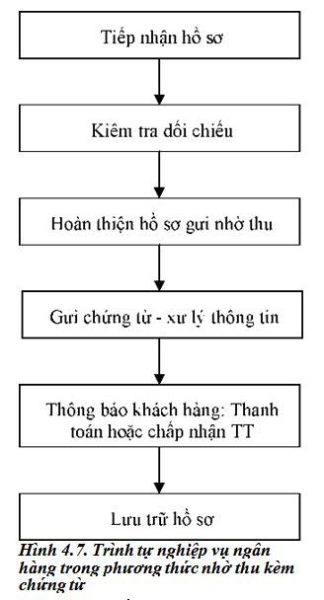

Những vấn đề sử dụng phương thức nhờ thu
Thứ nhất, văn bản pháp lý quốc tế thông dụng của nhờ thu là Quy tắc thống nhất về nhờ thu số 522 của Phòng Thương mại Quốc tế, bản sửa đổi năm 1995 (Uniform Rules for the collection, 1995 Revision N 522, ICC).
Muốn sử dụng quy tắc này, hai bên mua bán phải thống nhất quy định trong hợp đồng.
Người bán phải lập một chỉ thị nhờ thu gửi đến ngân hàng đại diện của mình nhờ thu hộ tiền. Trong chỉ thị nhờ thu người bán phải đề ra những điều kiện nhờ thu và được ngân hàng chấp nhận. Đây là chứng từ pháp lý cụ thể điều chỉnh quan hệ giữa người bán và ngân hàng phục vụ bên bán.
Thứ hai, nội dung chỉ thị nhờ thu thường bao gồm:
Điều kiện trả tiền là D/A hay D/P. Theo điều kiện D/P (Documentary Against Payment), người mua phải trả tiền hối phiếu thì ngân hàng mới trao bộ chứng từ gửi hàng cho họ. Theo điều kiện D/A (Documentary Against Acceptance), hành động trả tiền được thay bằng hành động chấp nhận trả tiền. Trường hợp này dùng cho vi ệc bán chịu hàng ngắn ngày của người bán cho người mua.
Thứ ba, chi phí nhờ thu ai chịu? Về chi phí nhờ thu có thể quy định như sau:
Người bán chịu chi phí và l ệ phí ngân hàng nhận ủy thác, ng ười mua chịu chi phí cho ngân hàng đại lý, nếu không quy định thì ngân hàng thu hộ phải gánh chịu. Trong trường hợp bị từ chối thanh toán hợp lý, có khi người bán chịu luôn cả chi phí và lệ phí của ngân hàng đại lý. Trong trường hợp nhờ thu bằng điện (Telegraphic Transfer), ng ười bán phải chịu thêm chi phí điện tín.
Thứ tư, trong trường hợp hàng đến trước chứng từ, người mua có thể yêu cầu ngân hàng cấp giấy đảm bảo với hãng tàu để nhận hàng. Muốn nhận được giấy bảo đảm của ngân hàng, người mua phải trao cho ngân h àng giấy cam kết đối tịch (Counter Indemnity). Thuyền trưởng chỉ giao hàng cho người mua, nếu trên giấy bảo đảm của ngân hàng (Letter Indemnity) có hai chữ ký, một của ngân hàng, một của người mua.
Thứ năm, trong trường hợp người mua từ chối thanh toán và không nhận hàng thì cách giải quyết về lô hàng đó như th ế nào? ÊTrong trường hợp này, đầu tiên là phải ủy thác ngay cho cơ quan nào đó hay cho ngân hàng đại lý lưu kho lô hàng bị từ chối thanh toán. Nếu ủy thác chậm, chủ tàu có thể lưu lô hàng đó vào kho của hãng tàu, nếu chở bằng Liner. Kinh nghiệm cho thấy, hàng được lưu kho ở hệ thống công cộng ở Hồng Kông và Singapore chịu chi phí thấp hơn nhiều so với tàu biển. Cách giải quyết lô hàng này có thể là giảm giá hàng bán cho người mua, nếu như hàng bị từ chối có chất lượng thấp hơn chất lượng đã ký trong hợp đồng, giao nhận hàng chậm nên không phục vụ kịp thời cho thời vụ ti êu thụ v.v., hoặc có thể nhờ ngân hàng bán cho người khác, hoặc chuyển hàng về nước người bán, nếu là hàng quý, hoặc là có thể bán đấu giá công khai. Đây là một phương thức bán hàng đặc biệt, giao hàng cho người mua nào trả giá cao nhất, sau khi đã trực tiếp xem hàng hóa. Chỉ áp dụng bán đấu giá đối với những mặt hàng cồng kềnh, có giá trị thấp, chi phí vận chuyển, lưu kho, lưu bãi cao.
Quy tắc thống nhất về nhờ thu số 522 của Phòng Thương mại Quốc tế, bản sửa đổi năm 1995, có hiệu lực ngày 1 tháng 1 năm 1996 (Uniform Rules for the collection, 1995 Revision N 522, ICC)
Đây là văn bản mang tính chất pháp lý mà khi sử dụng phương thức nhờ thu cần phải tìm hiểu. Văn bản này bao gồm 26 điều, 7 phần, trong đó:
Các điều khoản và quy định chung (điều 1 – 3)
Hình thức và cơ cấu nhờ thu (điều 4)
Hình thức xuất trình chứng từ (điều 5 – 8)
Nghĩa vụ và trách nhiệm (điều 9 – 15)
Thanh toán (điều 16 – 19)Tiền lãi, lệ phí và các chi phí (điều 20 – 21)
Các điều khoản khác (điều 22 – 26)

